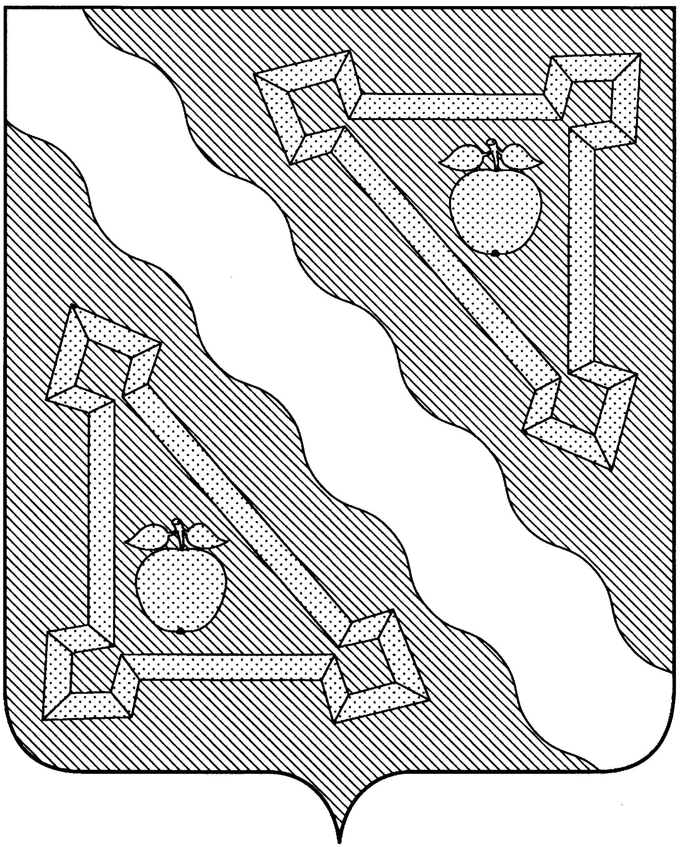
СОВЕТ ГРИГОРЬЕВСКОГО СЕЛЬСКОГО ПОСЕЛЕНИЯ
СЕВЕРСКОГО РАЙОНА
РЕШЕНИЕ
от 29.03.2018 года № 165
ст. Григорьевская

О создании рабочей группы по учету предложений по проекту Устава Григорьевского сельского поселения Северского района

В целях организации работы по приведению Устава Григорьевского сельского поселения Северского района в соответствие с действующим законодательством края Совет Григорьевского сельского поселения Северского района РЕШИЛ:
1. Создать рабочую группу по учету предложений по проекту Устава Григорьевского сельского поселения Северского района в составе:
1) Кришталь Наталья Александровна – начальник общего отдела администрации;
2) Василевская Жанна Викторовна - специалист администрации Григорьевского сельского поселения;
3) Константиниди Василий Михайлович - депутат Совета Григорьевского сельского поселения.
2. Контроль за выполнением настоящего решения возложить на администрацию Григорьевского сельского поселения Северского района.
3. Опубликовать настоящее решение в газете «Зори Предгорья.

Глава Григорьевского сельского поселения
Северского района С.В.Ливенцев

